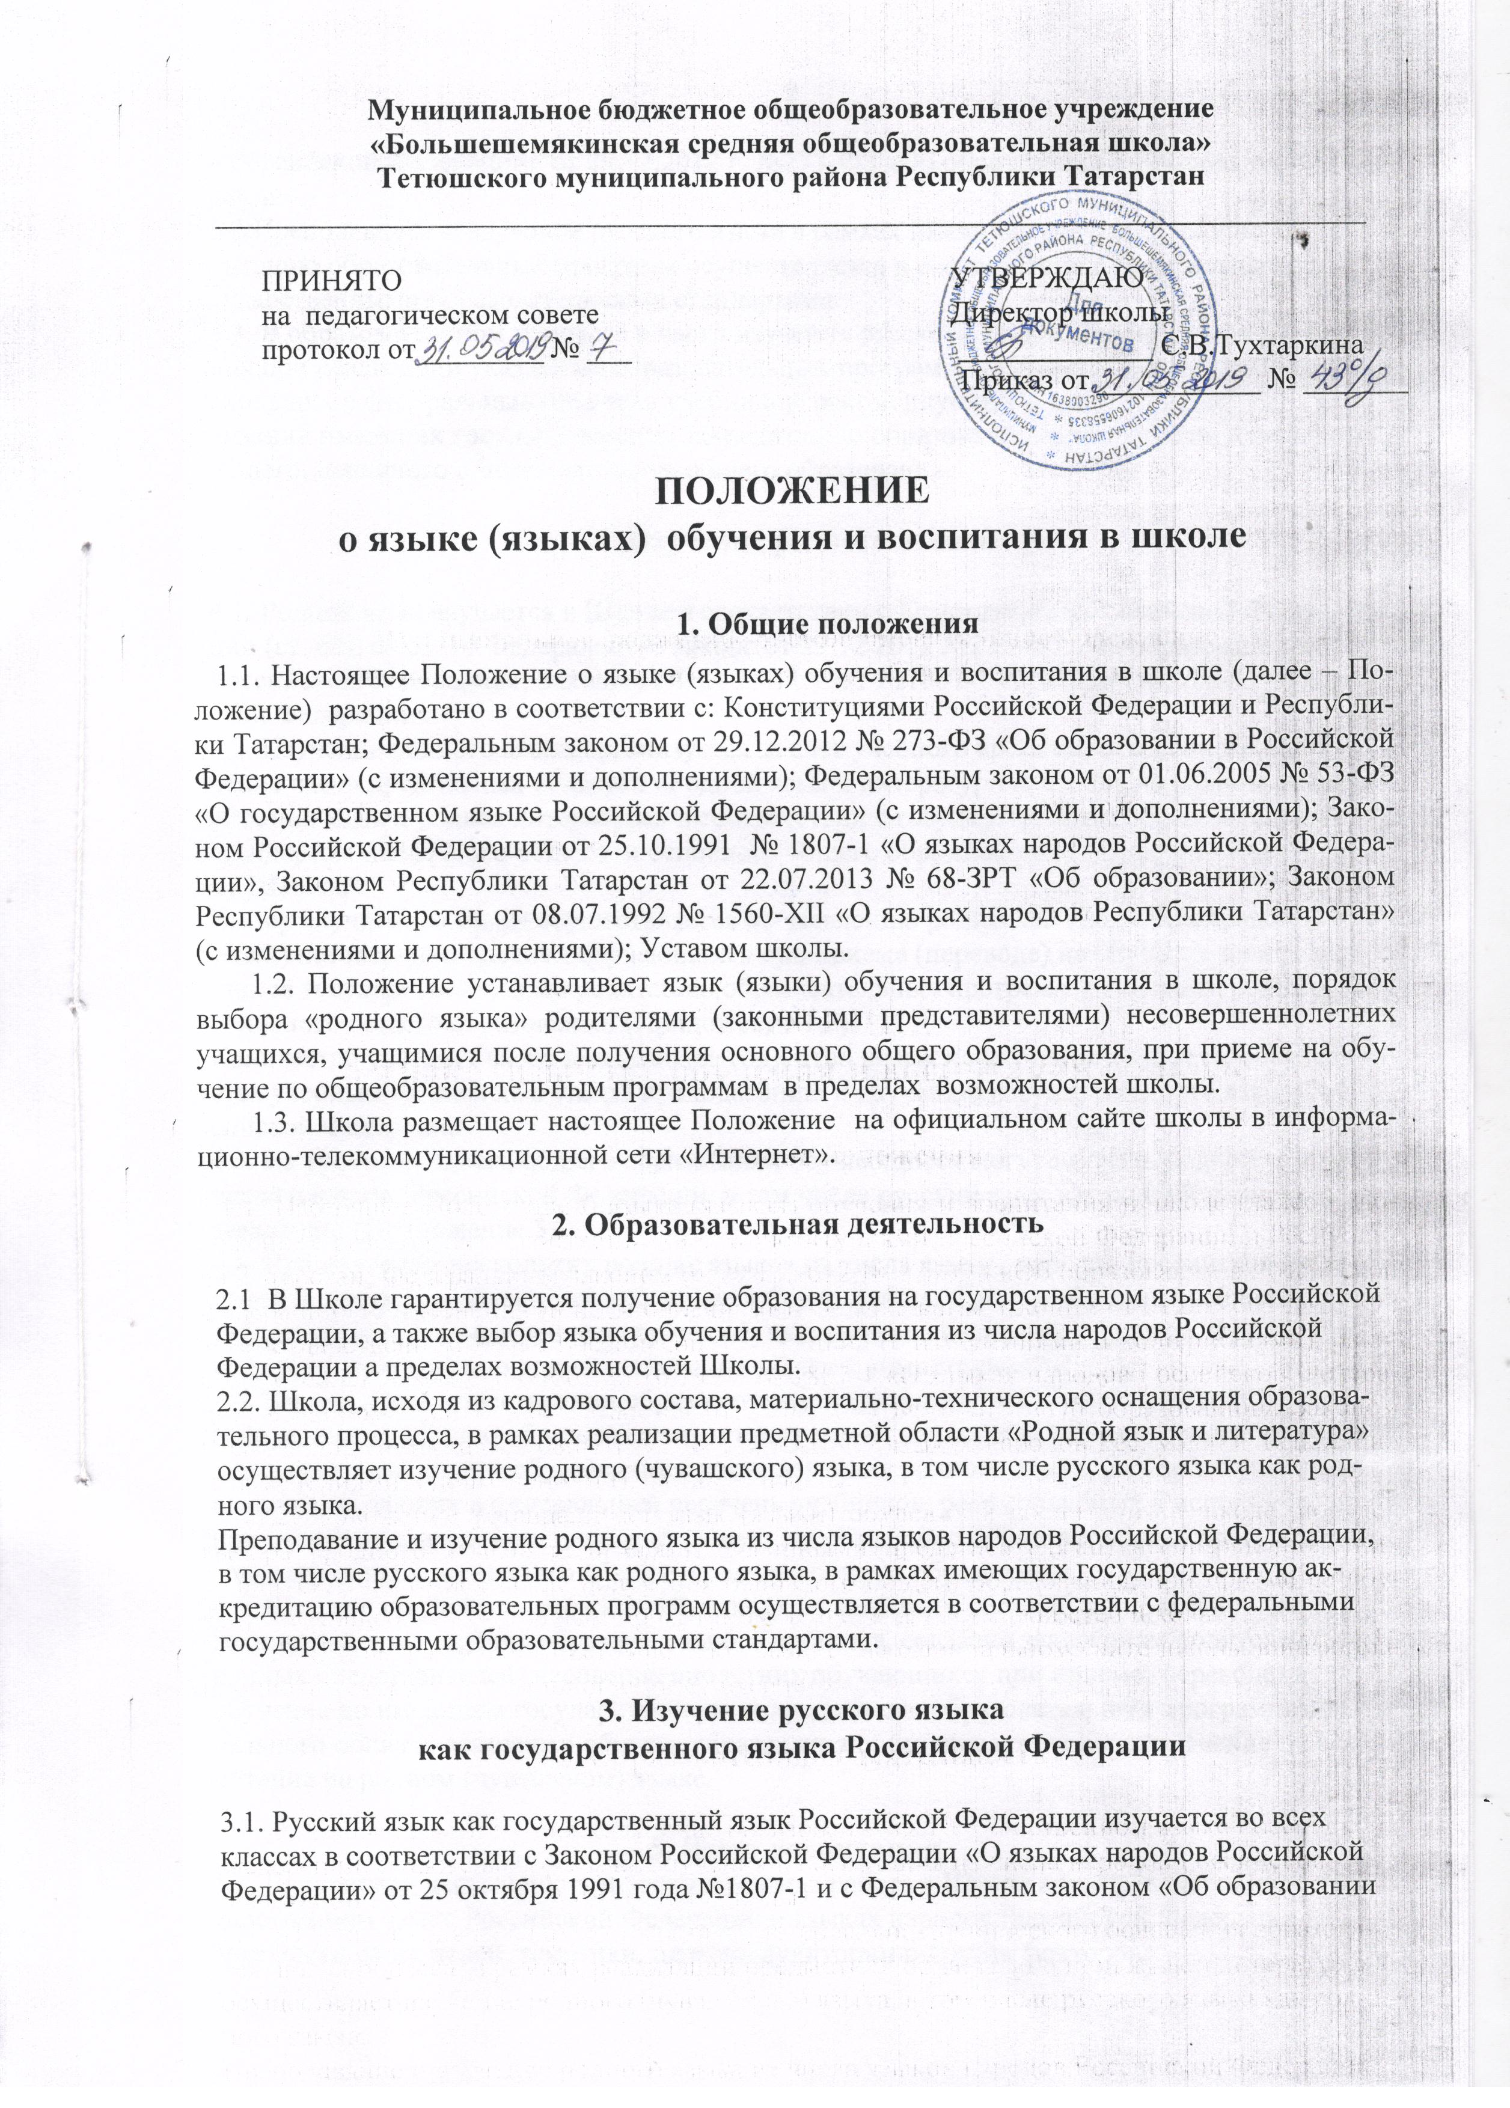

в Российской Федерации» от 29.12.2012 г. №273-ФЗ «Об образовании в Российской Федерации».
3.2.Преподавание и изучение русского языка в рамках имеющих государственную аккредитацию образовательных программ осуществляется в соответствии с федеральными государственными образовательными стандартами.
3.3. В образовательном процессе в части изучения русского языка Школа для использования при реализации указанных образовательных программ выбирает учебники из числа входящих в федеральный перечень учебников, рекомендуемых к использованию при реализации имеющих государственную аккредитацию образовательных программ начального общего, основного общего, среднего общего образования.

4. Изучение родного языка

4.1. Родной язык изучается в Школе в соответствии с Конституцией Российской Федерации (ст. 68), со ст. 14 Федерального закона от 29.12 2012 №273-ФЗ «Об образовании в Российской Федерации», Законом РФ от 25.11.1991 №1807-1 «О языках народов Российской Федерации».
4.2. Изучение родного языка организуется за счет учебного времени, отведенного на изучение часов предметных областей «Родной язык и литературное чтение на родном языке», «Родной язык и родная литература» в соответствии с государственным образовательным стандартом начального общего и основного общего образования согласно учебному плану Школы.
Выбор изучаемого языка осуществляется по заявлению родителей (законных представителей) несовершеннолетних обучающихся при приеме (переводе) на обучение по имеющимся государственную аккредитацию образовательных программ начального общего, основного общего образования. (Приложение 1,2)
Количество учебных часов в неделю (за год), отводимых на изучение предмета, определяется учебным планом не в ущерб преподаванию и изучению государственного языка Российской Федерации.
4.3. На уровне среднего общего образования обучающиеся могут выбрать родной язык из числа народов Российской Федерации, в том числе русский язык как родной язык по их заявлению (Приложение 3).
4.4. При изучении нескольких родных языков из числа языков народов Российской Федерации допускается деление класса на две и более группы. При проведении учебных занятий допускается объединение в группы обучающихся из нескольких классов. Формирование групп по изучению родного языка относится к компетенции Школы.
4.5. Школа, при осуществлении образовательной деятельности по имеющим государственную аккредитацию образовательным программам начального общего, основного общего, среднего общего образования в части изучения родного языка, выбирает учебники из числа, входящих в федеральный перечень учебников, рекомендуемых к использованию при реализации имеющих государственную аккредитацию образовательных программ начального общего, основного общего, среднего общего образования.
4.6. Школа в пределах возможностей, исходя из кадрового состава, материально-технического оснащения образовательного процесса, согласно заявлениям родителей (законных представителей) несовершеннолетних обучающихся при приеме (переводе) на обучение по имеющим государственную аккредитацию образовательным программам начального общего, основного общего образования обеспечивает право на обучение и воспитание на родном (чувашском) языке.

5. Язык воспитания
5.1. Внеурочная деятельность и воспитательная работа в Школе осуществляется на государственном языке Российской Федерации и языках народов Российской Федерации в зависимости от их целей, тематики, целевой аудитории и других факторов.

5.2. Обучение при реализации дополнительных общеразвивающих программ в Школе осуществляется на государственном языке Российской Федерации и на языках народов Российской Федерации

6. Изучение иностранных языков

6.1.Обучение иностранному языку в Школе проводится в рамках имеющих государственную аккредитацию основных образовательных программ в соответствии с федеральными государственными образовательными стандартами.
6.2.Преподавание и изучение отдельных учебных предметов, курсов, дисцилин(модулей), иных компонентов могут осуществляться на иностранном языке (английском) в соответствии с образовательной программой.
Преподавание и изучение английского языка организуется во 2-11 классах в рамках предмета «Иностранный язык», в 1 классе - за счет часов внеурочной деятельности. Количество учебных часов в неделю (за год), отводимых на изучение предмета, определяется учебным планом Школы.

7. Использование языков в деятельности Организации.
7.1. Наружное и внутреннее оформление Школы (вывески, бланки, и т.д.) обеспечивается на двух государственных языках Республики Татарстан.
7.2. Школа бесплатно обеспечивает учащихся учебниками, входящими в Федеральный перечень учебников, утвержденный приказом Министерства образования и науки Российской Федерации, по всем предметам, изучаемым в рамках образовательной программы начального общего, основного общего, среднего общего образования на языках, указанных в настоящем Положении.

8. Заключительные положения
8.1. Положение принимается педагогическим советом школы, утверждается и вводится в действие приказом директора школы.
8.2. Изменения и дополнения в настоящее Положение вносятся по решению педагогического совета школы в случае необходимости, утверждаются и вводятся в действие приказом директора школы.
8.3. Положение действует бессрочно, до принятия Положения в новой редакции.

Приложение 1
Директору МБОУ «Большешемякинская СОШ» Тетюшского муниципального района Республики Татарстан
Тухтаркиной С.В.

_____________________________________,
(Ф.И.О. заявителя)

проживающего(ей) по адресу:

_____________________________________

_____________________________________

Заявление

Прошу организовать обучение на ____________________________языке для моего ребенка, учащегося ____ класса,

_______________________________________________________________.
(Ф.И.О.)

Прошу организовать изучение предметов предметных областей «Родной язык и литературное чтение на родном языке» на родном ________________ языке.
На уровень: начального общего образования

Я подтверждаю, что делаю выбор по своей воле, без оказания давления и

действую в интересах ребенка, законным представителем которого являюсь.

«____»____________20___ г.

____________________/_____________________

____________________/_____________________
Подпись родителей (законных представителей)

Приложение 2
Директору МБОУ «Большешемякинская СОШ» Тетюшского муниципального района Республики Татарстан
Тухтаркиной С.В.

_____________________________________,
(Ф.И.О. заявителя)

проживающего(ей) по адресу:

_____________________________________

_____________________________________

Заявление

Прошу организовать обучение на ____________________________языке для моего ребенка, учащегося ____ класса,

_______________________________________________________________.
(Ф.И.О.)

Прошу организовать изучение предметов предметных областей «Родной язык и родная литература» на родном ________________ языке.

На уровень: основного общего образования

Я подтверждаю, что делаю выбор по своей воле, без оказания давления и

действую в интересах ребенка, законным представителем которого являюсь.

«____»____________20___ г.

____________________/_____________________

____________________/_____________________
Подпись родителей (законных представителей)

Приложение3
Директору МБОУ «Большешемякинская СОШ» Тетюшского муниципального района Республики Татарстан Тухтаркиной С.В.

_____________________________________,
(Ф.И.О. заявителя)

проживающего(ей) по адресу:

____________________________________

_____________________________________

Заявление

Прошу организовать обучение на ____________________________языке для моего ребенка, учащегося ____ класса,

_______________________________________________________________.
(Ф.И.О.)

Прошу организовать изучение предметов предметных областей «Родной язык и родная литература» на родном ________________ языке.

На уровень: среднего общего образования

Я подтверждаю, что делаю выбор по своей воле, без оказания давления и

действую в интересах ребенка, законным представителем которого являюсь.

«____»____________20___ г.

____________________/_____________________

____________________/_____________________
Подпись родителей (законных представителей)

